Opis przedmiotu zamówienia – zadanie nr 7
Przedmiotem zamówienia jest 70 szt. krzeseł tapicerowanych zgodnie z poniższym opisem.
Krzesło tapicerowane wykonane na stelażu z rury Ø 25/1,5 mm malowanym proszkowo. Siedzisko i oparcie tapicerowane tkaniną podstawową. Krzesła powinny posiadać zatyczki zabezpieczające podłogę przed zarysowaniem. Kolor tapicerki – niebieski. Odcień tapicerki do uzgodnienia z Zamawiającym przed przystąpieniem do realizacji zamówienia. Wymiary krzeseł zgodnie z poniższym rysunkiem +/- 2 cm.

Wymiary:
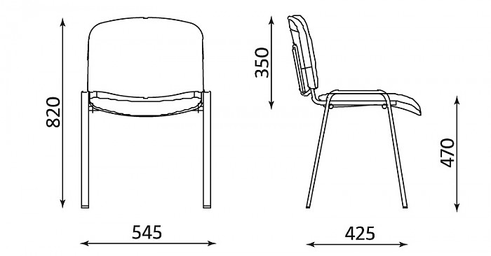

Gwarancja minimum 24 miesiące.

